Spoty

Technisches Dokument

# Team:

* Manuel Sammer
* Alexander Ruhdorfer
* Daniel Lamprecht

# https://i.gyazo.com/4b399d3c776e0e901a4a20ab04ee5cf0.pngKomponentenübersicht

Dieses Abbild stell die Gesamtarchitektur der Software SPOTY dar. Auf die einzelnen technischen Details der Applikationen wird später eingegangen. Die drei Applikationen greifen auf unsere Business Entitäten zu, das geschieht über das Internet mittels WebService Calls. Die Kommunikation basiert auf einem RESTful WebService, der in Node.js mit Express erstellt wurde, in der Form von JSON Datenpaketen. Das gesamte Backend inklusive Microsoft SQL Datenbank wurde auf dem Microsoft Cloud-Dienst Azure gehostet und verwaltet. Die Sicherheit der Kommunikation auf Paketebenen erfolgt durch die Verwendung von HTTPS. Hierzu wurde ein eigenes SSL Zertifikate auf dem Azure Server gehostet und damit werden alle Pakete zertifiziert. Auf der Logikebene wurden die Zugriffe auf das Backend mit einer Token basierten JSON Web Tokens Authentifizierung gesichert. Die Applikationen übertragen ihren Benutzernamen und das Passwort an den die Azure Cloud, diese terminiert die HTTPS Session, da ab hier niemand von außen mehr Zugriff hat. Der nun nur noch http Call geht weiter an das Backend, dieses bekommt vom HTTPS/SSL Zertifikate nichts mit und kann den HTTP POST Call verarbeiten und schickt, wenn es den Nutzer gibt, einen JWT gesalteten Token der aus einer Mischung des Requestobjekts und einem Salt besteht zurück. Der Token wird wieder vom Backend aus per HTTP und ab Azure in HTTPS zurück an den Client übertragen. Dieser hat nun solange der Token als x-access-token Header mitgeführt wird wieder Zugriff auf alle Backend-Funktionalitäten.

BSP der Token Auth.

Ohne Token:

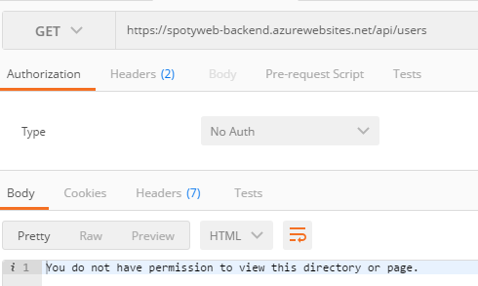

Mit Token:

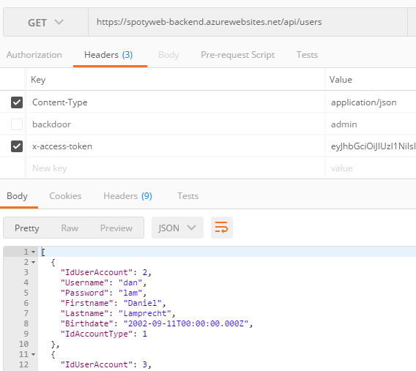

Der Token kann in Klartext übertragen werden, da es sich um HTTPS Calls handelt.

# Mobile Spoty Applikation

Die Mobile SPOTY Applikation ist das Herzstück der SPOTY Software. Sie ermöglicht es unseren Kunden durch die Verwendung von Xamarin, Xamarin.Forms und WebServices von überall und auf jeder mobilen Plattform sich Informationen über Locations einzuholen, diese zu bewerten, sie auf einer Karte anzuzeigen lassen und sogar eine Route von der aktuellen Position aus zu der Location berechnen zu lassen. Die Datenbeschaffung wurde über asynchrone Methoden und dem Framework RestSharp realisiert. Zur Serialisierung von Daten wird das Framework NewtonSoft.JSON verwendet. Zur Anzeiger der Karte und der Routenberechnung wurde die Google Map in die Applikation eingebaut und der entsprechende Service über die Google API für die Applikation konfiguriert. Um eine hohe Benutzerfreundlichkeit der UI zu versichern wurde es an die Richtlinien des Google Materials Designs angepasst.

# Administrative Spoty desktop Applikation

Die Administrative SPOTY Desktop Applikation ist eine, durch die Verwendung von Java, plattform- und Betriebssystem unabhängige Desktop Applikation zur Verwaltung aller SPOTY Business Entitäten.  
Das User Interface wurde mit Java FX, welches Swing ersetzt, implementiert und ist äußerst benutzerfreundlich, durch die Verwendung von angenehmen Farbtönen und dem Einhalten von UI Design Grundsätzen, realisiert worden. Die Architektur der Applikation verläuft nach dem Model View Controller Patter. Zur Datenbeschaffung wurde JX RS für die WebService Calls verwendet und GSON um die beschafften JSON Daten wieder in Objekte umzuwandeln.

# Web Spoty Applikation

Die Web SPOTY Applikation ist funktional gesehen das Ebenbild zur Mobilen SPOTY Applikation nur ist diese überall abrufbar, solange das abrufende Gerät einen Browser oder Ähnliches anbietet. Implementiert wurde die Webanwendung in Angular.js und das User Interface wurde mit Hilfe des Bootstraps Framework erweitert. Die Datenbeschaffung funktioniert über asynchrone WebService Calls.